**基隆市暖暖高級中學110學年度第1學期高中部中英文讀書心得比賽**

**校內初賽實施計畫**

1. 計畫目標：
   1. 鼓勵學生進行閱讀分享活動。
   2. 建立中學生網路閱讀分享，打破校園空間界限，創造網路新社區。
2. 實施對象：
   1. 109學年度(目前)高一學生每班至少推派兩位學生參加，109學年度高二學生及新生各班自由參加。
   2. 每人只得投稿一篇，且每篇作品作者只能一個人。
   3. 首次投稿同學請至中學生網站註冊會員。

第一次註冊需輸入 學校驗證碼：173307  
(中學生網站網址<http://www.shs.edu.tw>)

1. 主辦單位：圖書館
2. 實施內容與方法：

1.寫作注意要點

1. **寫作格式**：依中學生網站讀書心得專區規定，參賽作品需符合閱讀心得寫作比賽「文章內容格式與版面」說明(附件3)，不符格式作品式情形，將給予**扣分或取消參賽資格**，請務必詳閱附件3。<https://www.shs.edu.tw/display_pages.php?pageid=2012032901>
2. **內容審核**：每位參賽者需自覓指導老師一名，初步審核作品。

2.報名方式與日期：

(1)報名日期：新生110年8月31日~9月4日

109年高一高二即日起至110年7月2日(五)。

(2)報名方式：新生學生可採紙本報名(如附件1)

109年高一高二推派參賽學生後，填寫google表單報名。

<https://docs.google.com/forms/d/1J3YqK4GqvoH6dSV3P4CP31cU-vOqWVwwAQE60GGoNLc/edit>

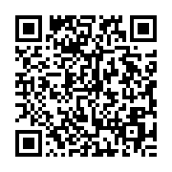

1. 收件方式與日期：

1.讀書心得請依規定之寫作格式打字撰寫，再上傳至中學生網站，上傳方式如

(如附件2)，若有無法自行完成者，請攜帶作品，至讀服組協助上傳。

2.除上傳作品外，另外需繳交書面檔一份(A4大小)及作品未抄襲切結書一份及

著作財產權授權同意書(如附件4,5)，書面檔案要請指導老師簽名。未經指導

老師簽名核可的作品將予以刪除。

3.投稿截止日期：110年9月22日(三)中午12點。

4.書面檔及切結書收件日期：即日起至110年9月22日16點止。

5.書面檔收件單位：圖書館讀者服務組。

1. 對外參賽資格：

經評選後，將挑選出12篇英文心得及12篇中文心得對外參賽。若中文心得件數不足，則增額錄取英文心得件數;若英文心得件數不足，則增額錄取中文心得件數。(*注意：作品格式若不符合中學生網站規定或未繳交切結書者將無法代表參賽*)

1. 參賽須知:

1.參賽作品限未曾在校外出版、發表或獲獎，並不得抄襲、模仿、改編、譯自外 文、或頂用他人名義參賽。如有上述情形，經查證屬實者，除將該作品自網站移除與收回獎狀，另將通知學校議處，並於下個梯次停權一次，若累積二次則永久停權。作品若得獎則取消資格，追回獎狀，並自網站移除。

2.參賽者需簽署作品授權同意書。參賽作品版權為主辦單位所有，主辦單位有權將作品匯集成冊，製成光碟，或放置公開網路平台，並同意不收取任何版權費用或稿費。

3.因考量學生完成作品需較長時間，報名日期及班級為109學年度之編班，學生投稿及繳交書面審查資料時，務必依升學後之班級填寫，以利獎狀核發。

1. 獎勵：

1.完稿經指導老師同意簽名且成功上傳者，記嘉獎乙支。

2.經評選獲佳作者，除獲對外參賽資格外，另予100元及獎狀乙紙。

3.對外參加比賽獲獎者除依全國比賽辦法敘獎外，加記嘉獎乙支。

1. 本實施計畫陳請　校長核准後實施。

**110學年度第1學期高中部讀書心得比賽報名表(高一學生參賽用)**

**附件1**

|  |  |  |  |
| --- | --- | --- | --- |
| 班級 |  | | |
| 1參賽學生 | 座號： 姓名：  Email: | | |
| 2參賽學生 | 座號： 姓名：  Email: | | |
| 3參賽學生 | 座號： 姓名：  Email: | | |
| 4參賽學生 | 座號： 姓名：  Email: | | |
| 5參賽學生 | 座號： 姓名：  Email: | | |
| 6參賽學生 | 座號： 姓名：  Email: | | |
| 7參賽學生 | 座號： 姓名：  Email: | | |
| 圖書股長 |  | 導師簽名 |  |

注意事項：

1.高一學生**報名表交件截止日期為9月3日(五)中午12點**，請勿遲交。

2.高一各班自由參加。

3.未給導師簽名者，一律不算報名完成。

4.若需討論相關比賽辦法及細節可填寫email，讀服組將透過email聯繫。

(Email請寫工整並註明使用的是數字或英文字母)

5.一張報名表最多可報名7人，若貴班報名人數過多，請再向圖書館索取報名表填寫。

**附件2**

**閱讀心得比賽作品上傳說明:**

參賽學生皆需在中學生網站上投稿，參賽同學要先學會如何使用中學生網站。

請務必清楚 1.如何註冊 2.如何投稿 3.參賽作品格式規則

若有問題請聯繫 圖書館讀服組張老師

1.先至中學生網站首頁-註冊 第一次註冊需輸入 學校驗證碼：173307

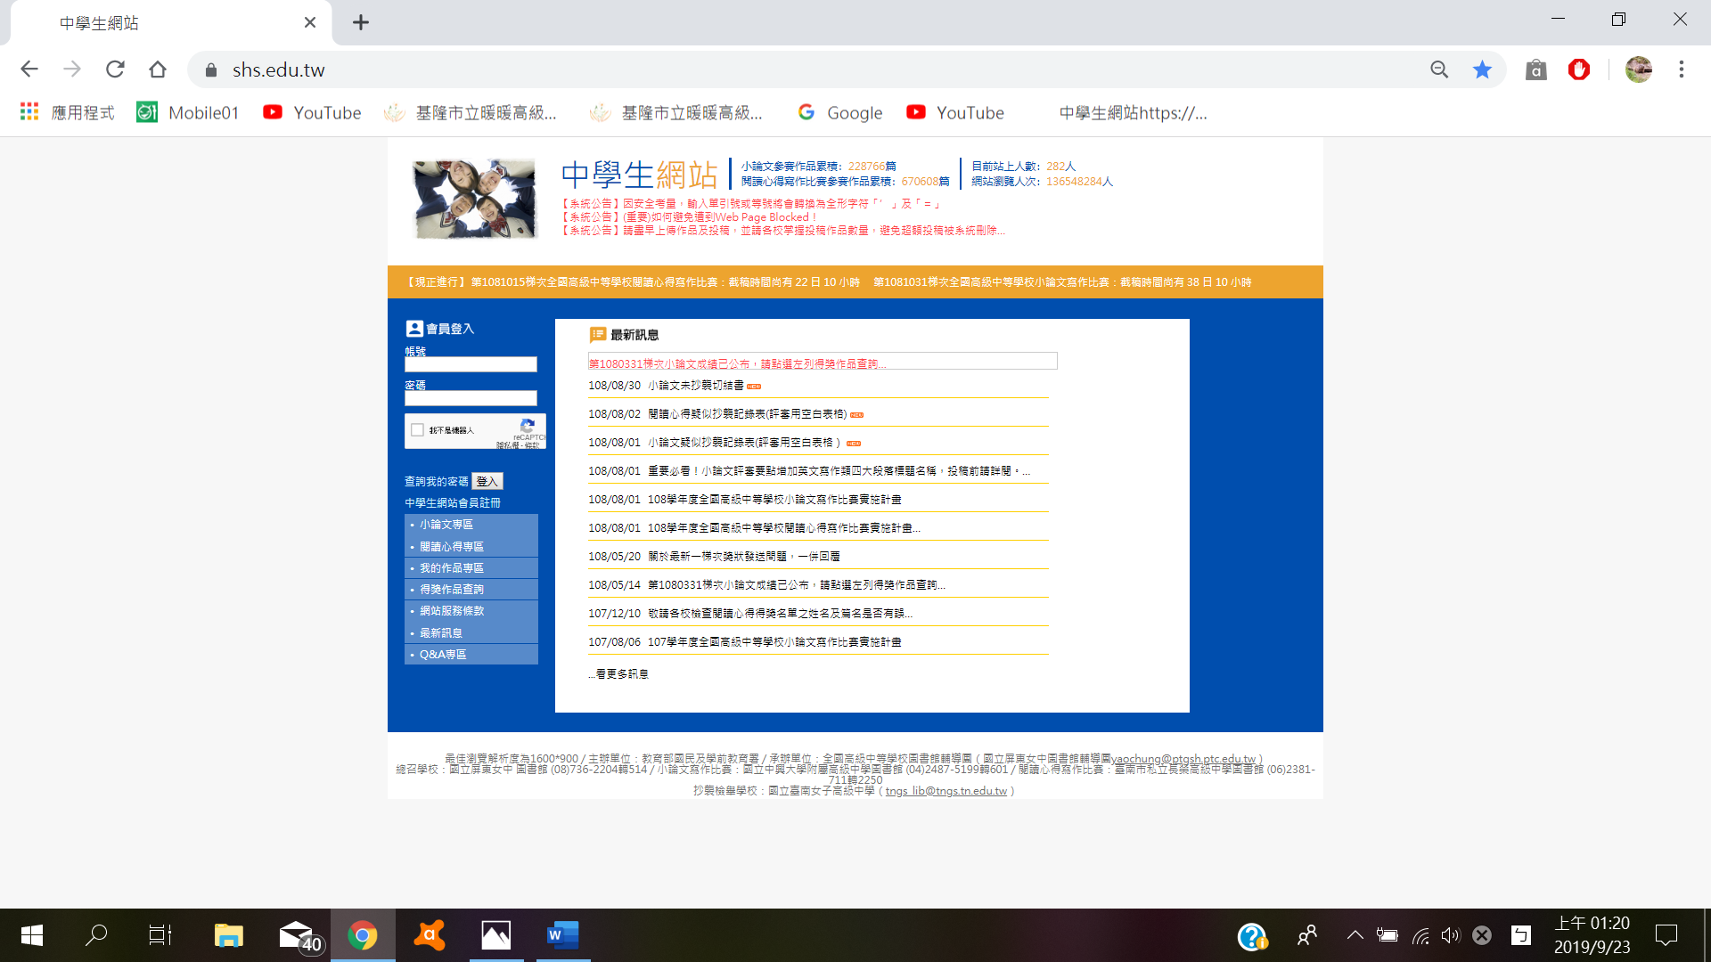

2.**如何註冊**:點選Q＆A專區 / 再點選註冊相關問題 /再點選中學生註冊程序依照其步驟，完成註冊。

3.**如何投稿**:在「我的作品專區頁面」，點選「上傳我的作品」，依照其步驟，完成投稿。

注意:需點選 參賽 才完成繳交程序，提早繳交並向讀服組確認，避免因未交件而錯過參賽。

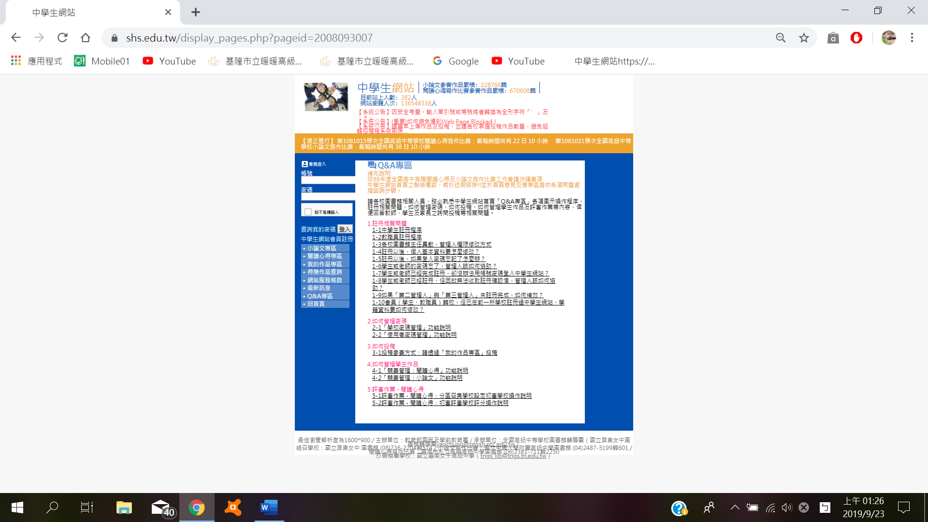

4.**參賽作品格式規則**: 點選閱讀心得專區 / 再點選全國高級中等學校閱讀心得寫作比賽參賽作品格式規則說明

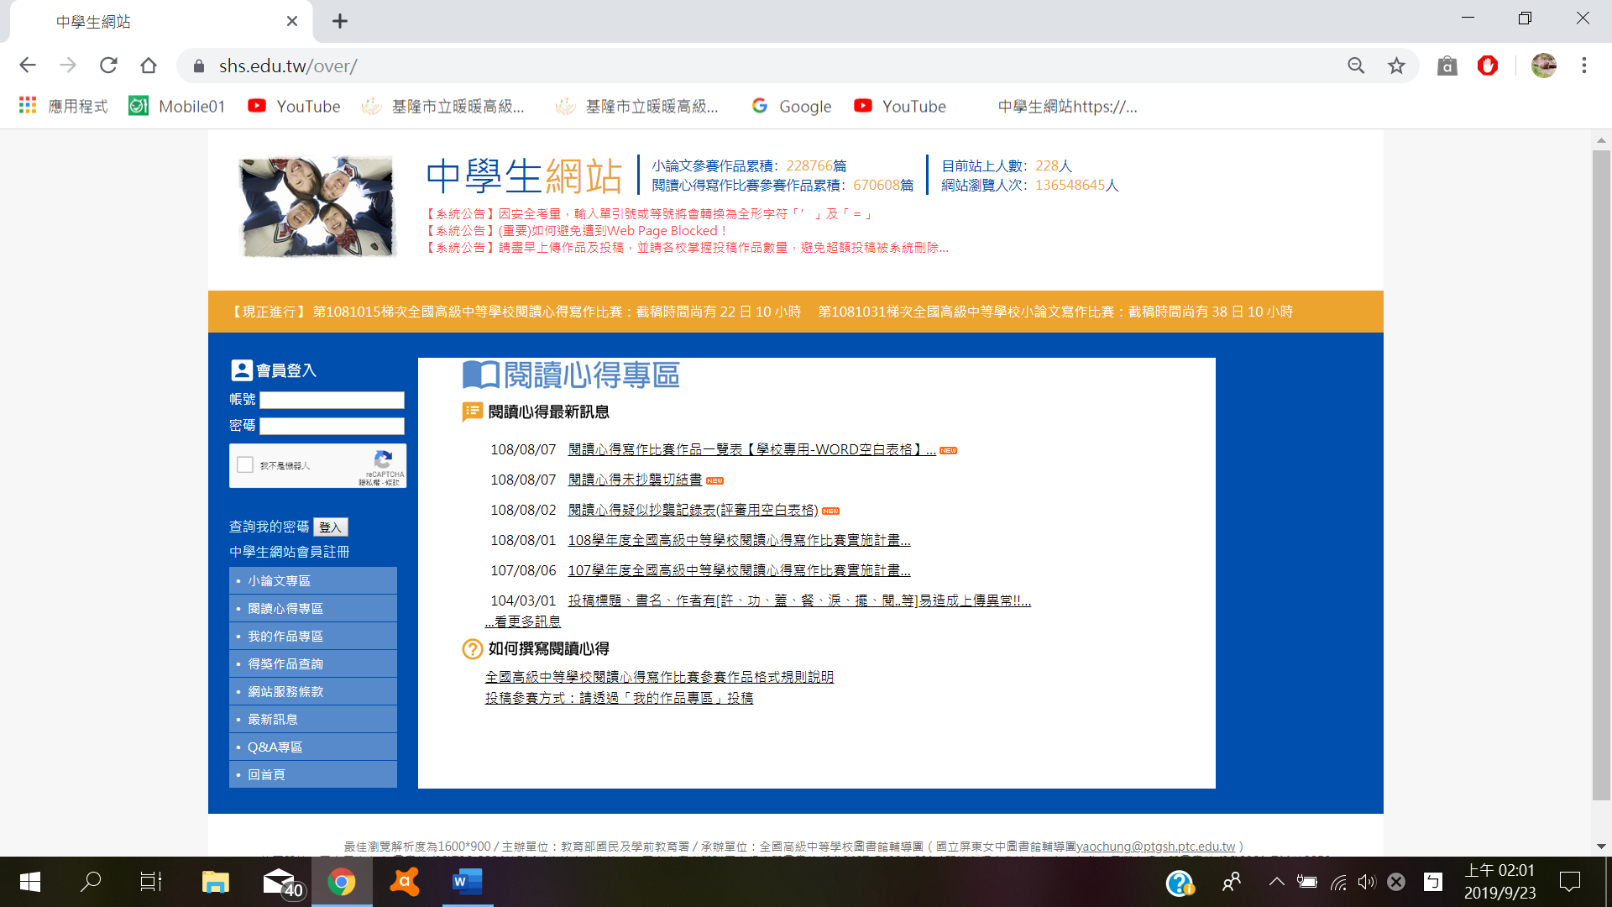

**附件3**

閱讀心得寫作比賽「文章內容格式與版面」說明：

（壹）、參賽文章內容格式

**一、圖書作者與內容簡介：**

提供評審瞭解圖書作者與內容簡介，中文 100 字~200 字，英文 40 字~80 字。

**二、內容摘錄：**

請摘錄書中有意義之文字，中文 100 字~300 字，英文 60 字~150 字，並務需**註明摘錄文字出處之頁碼**。

**三、我的觀點：**

此部份即為分享個人對文章之心得與感想，為評分與抄襲檢核最主要段落，中文 1000 字以上，英文 600 字以上。**若有引用資料須加「」符號，否則視為抄襲作品;引用字數不得超過 50字（不含標點符號），若超過 50 字視為格式不符。**

**四、討論議題：**請針對書籍內容至少提出一個相關的討論議題。

（貳）、參賽文章版面要求

一、中英文作品限全篇中文或全篇英文，標點符號依中英文書寫慣例輸入(**逗點要用全形，英文數字用半形**)，不能混用。

二、中文作品限定有中文紙本圖書，以繁體中文撰寫心得。

三、英文作品限定有英文紙本圖書，以英文撰寫心得。

四、作品標題中請勿有校名科系及姓名等字樣，避免影響評審的公帄性。

五、**段落開頭與一般中英文寫作格式相同，全篇段落開頭頇整齊一致。**

六、段落與段落之間務請空一行。

**附件4**

**基隆市立暖暖高級中學參加中學生網站**

**讀書心得寫作比賽作品未抄襲切結書**

立切結書**人**參加教育部中學生網站舉辦之第1101010寫作比賽，具結文章內容絕無抄襲之處，若有抄襲，願自負全責，接受校規懲處，並取消得獎資格。

切 結 人：

科別班級：

學 號：

中華民國　 110 年　9　月　　日

備註：參賽作品限未曾在校外出版、發表或獲獎，並不得抄襲、模仿、改編、譯自外文、或頂用他人名義參賽。如有上述情形，經查證屬實者，除將該作品自網站移除與收回獎狀，另將通知學校議處，並於下個梯次停權一次，若累積二次則永久停權。作品若得獎則取消資格，追回獎狀，並自網站移除。

**附件5**

|  |
| --- |
| 基隆市立暖暖高級中學中學生網站讀書心得寫作比賽作品  著作財產權授權同意書 |
| 本人：_________________，茲就報名參加中學生網站讀書心得寫作比賽活動之作品，  同意並擔保以下條款：   1. 本人同意無償授權基隆市暖暖高級中學及其授權之第三人，將創作作品以適當方法重製，並同意無償授權主辦單位及其授權之第三人，於業務宣導及內部使用。 2. 參賽作品為本人原創，未曾獲得任何公開比賽之獎項或其他單位之補助，作品如涉及著作權之侵權或其他不法行為，概由本人自行負責，主辦單位得取消其得獎資格並追回獎金、獎狀。 3. 得獎作品之著作財產權人得授權隆市暖暖高級中學日後不限地域、次數、時間無償利用及再授權第三人利用，並承諾對基隆市暖暖高級中學及其授權之第三人不行使著作人格權。 4. 本人之作品並無侵害任何第三人之著作權、專利權、商標權、商業機密或其他智慧財產權之情事。 5. 如違反本同意書各項規定，本人須自負法律責任，基隆市暖暖高級中學得要求本人返還全數得獎獎金及獎狀。於本同意書內容範圍內，因可歸責於參賽者之事由致基隆市暖暖高級中學受有損害，本人應負賠償之責。 6. 本人已詳閱並同意遵守本次參賽之各項相關規定。   此 致  基隆市暖暖高級中學  立同意書人：  中 華 民 國 110年9月22 日 |

**基隆市立暖暖高級中學110學年度第1學期高中部讀書心得比賽**

**校內初賽經費概算表**

|  |  |  |  |  |  |  |
| --- | --- | --- | --- | --- | --- | --- |
| 類別 | 項目 | 單位 | 單價 | 數量 | 總價 | 說明 |
| 業務費 | 獎勵金 | 份 | 100 | 24 | 2400 |  |
|  | 合計 |  |  |  | 2400 |  |

承辦： 圖書館主任： 會計主任： 校長：